劉于瑄(Vivian)老師簡歷～
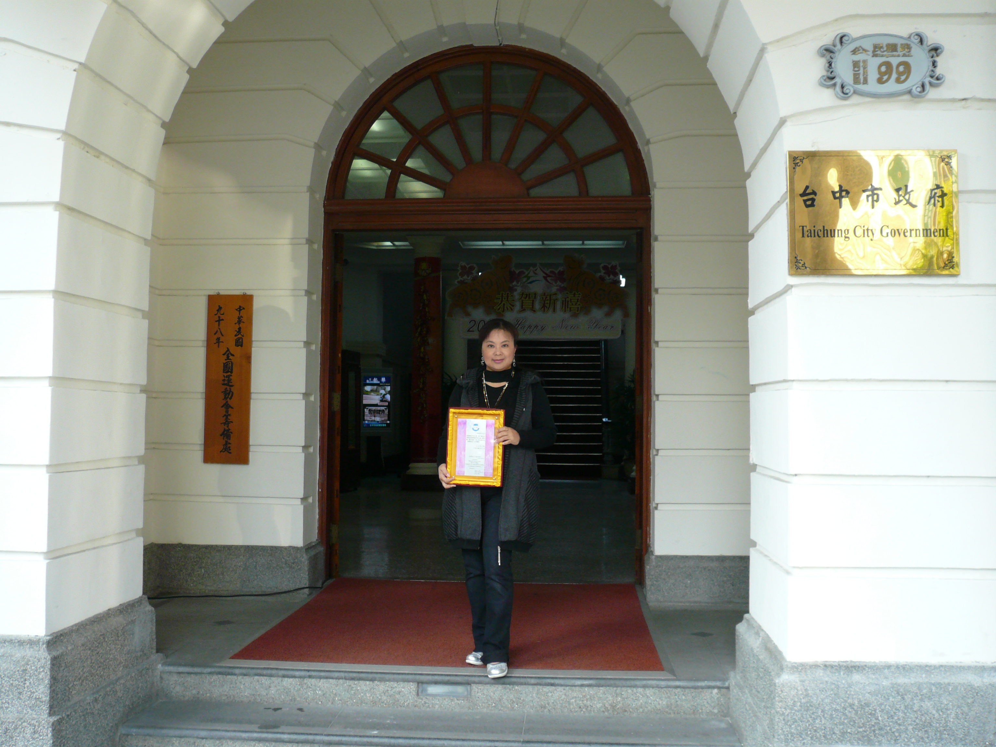
佳緣舞團藝術總監
95年度全國優秀舞蹈教練
行政院僑委會海外舞蹈文化種子教練
巡迴各國暨各地僑界為中華舞蹈文化做傳承與教導
推廣中華舞蹈藝術文化終身志工
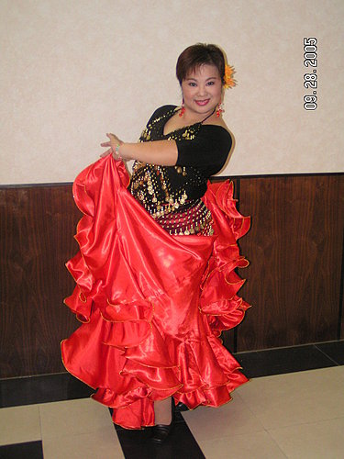
曾任:
台北民族舞蹈團創始團員
中華普露功德會執行長
慈明高中董事會公關
慈明高中附設幼兒園園長
現任:
春安國小原住民舞蹈專案教練
春安國小中國鼓專案編導教練
中市國中小學校長聯誼會編導
省三國小舞蹈班教練.
重慶國小舞蹈教練
泰安國小手鼓隊專案教練

